Кончаковський Анатолій Петрович

Анатолій Петрович Кончаковський – літературознавець-бібліофіл, керівник музею Михайла Булгакова у Києві та голова Київського клубу любителів книг «Субота у Бегемота», передав до фондів НБУВ чергові книжкові дарунки: довідковий посібник «Улицы города. Прежде и теперь» та «Київський альманах бібліофіла».

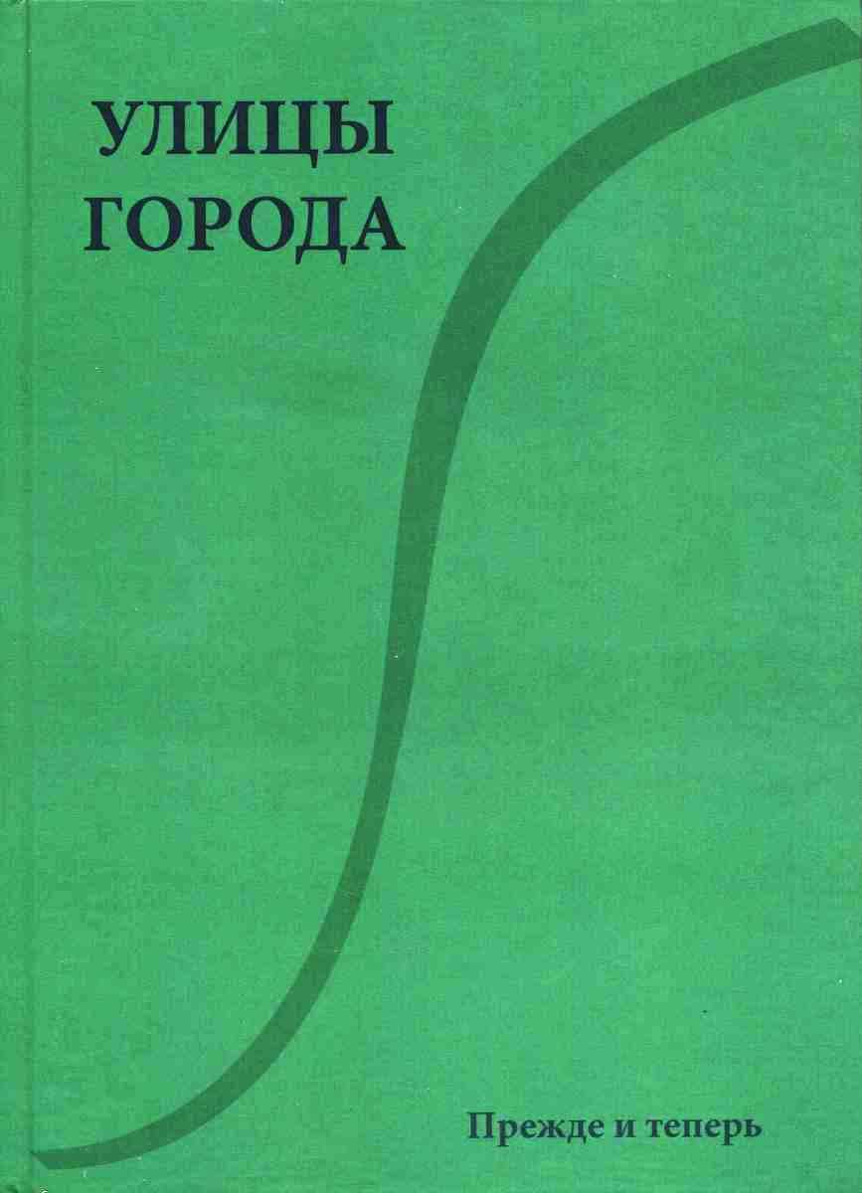
Улицы города. Прежде и теперь : справ. пособие с прил. пл. Киева 1911 г. / сост. Валерий Анатолиевич Крюков. – [Б. м. : б. в.], 2016. – 100 с.
Посібник присвячений історії походження та перейменувань назв вулиць, провулків, узвозів, бульварів, площ, проспектів та шосе міста Києва, починаючи з шістнадцятого століття і до 2016 р. включно.
Видання складається з двох частина. У першій за абеткою представлено лише ті транспортні артерії міста, які зазнавали перейменувань у різні історичні часи. Подано усі відомі в минулому їх назви, походження цих назв, роки перейменувань, забудови або ліквідації, а також історичні назви частин міста, де вони проходили чи проходять.
Друга частина – це алфавітний покажчик усіх відомих в історії і нині існуючих назв транспортних артерій столиці України.

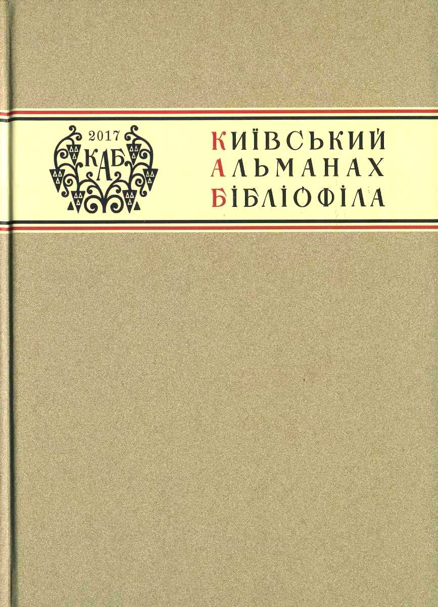
Київський альманах бібліофіла : літ.-худож. вид. / редкол.: А. П. Кончаковський (голова), Ю. А. Воронцов (ред.-упоряд.), В. В. Ковалинський [та ін.] ; ред. Н. Рябова ; худож. оформ. дизайн та комп’ютер. верстка Р. Фомін. – Київ : Вид. дім «Особистості», 2017. – 527 с. – Укр., рос.
Київський альманах бібліофіла присвячено двадцятип’ятиріччю від дня заснування бібліофільського клубу «Субота у Бегемота». До альманаху включено праці київських шанувальників книги та бібліофілів, а також окремі статті їх закордонних побратимів по книжковій справі. У них відображена історія створення і діяльність відомих бібліотек, бібліофілів, видавництв, бібліографічних товариств і клубів України та Києва, а також філософські роздуми про долю книг в майбутньому житті людини.

